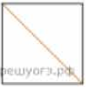
Задание 12. (72) Найдите площадь квадрата, если его диагональ равна 21.

